В СУЛЕЙМАН-СТАЛЬСКОМ РАЙОНЕ СТАРТОВАЛА ТРАДИЦИОННАЯ АКЦИЯ «ГЕОРГИЕВСКАЯ ЛЕНТОЧКА»
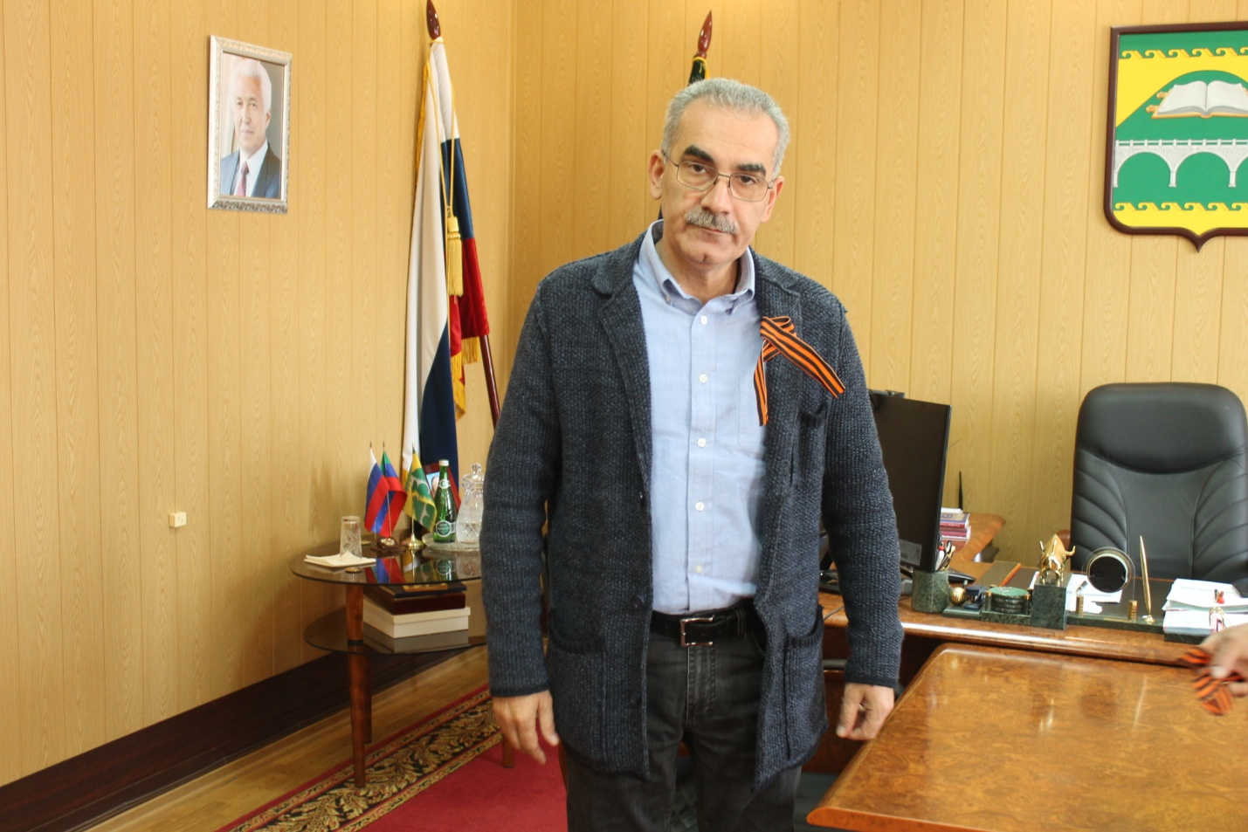
Сегодня в Сулейман-Стальском районе стартовала акция «Георгиевская ленточка». Она продлится до 9 мая включительно.
Георгиевская лента – это лента с тремя черными и двумя оранжевыми полосками. Черный цвет символизирует дым, оранжевый – пламя. Это символ несломленного духом народа, который боролся с фашизмом в Великой Отечественной войне 1941-1945 гг.
В рамках праздничной акции началась раздача символов Великой Победы. В этом году из-за пандемии коронавируса немного изменился формат акции. Волонтеры, соблюдая требования противовирусной безопасности, доставляют ленты по магазинам, АЗС и аптекам.
Ветеранам и пожилым людям, тем, кто сейчас дома в самоизоляции, ленточки привезут волонтеры вместе с продуктами и лекарственными средствами.
Принять участие в акции можно и онлайн: достаточно просто разместить у себя в соцсети фото с георгиевской лентой.

